HLF型热式气体质量流量计选型指南

热式气体质量流量计是用于测量和控制气体质量流量的新型仪表。可应用于石油、化工、钢铁冶金、电力、轻工 、医药、环保等工业部门的空气、氧气、氮气、氩气、氦气、烃类气体、天然气、煤气、烟道气的监测。
该产品可替代孔板，文丘里管、阿牛巴，涡街等流量计。其特点是可靠性高，重复性好，压损小，无可动部件，量程比宽，响应速度快，测量精度高，无须温压补偿。特别在大管径，低流速，流量范围变化大及特小流量测量方面具有明显优势。鉴于以上特点，它也可以方便的作为流量开关使用。
对于密度值很小，雷诺数也较小的氢气流量测量，选用该表比选用孔板，涡轮，涡街流量计都更加优越。它是一个非常合适的氢气流量计。
此外，我公司开发了可用于测量高炉煤气的流量传感器。它克服了采用恒温差原理的热式气体质量流量计测量煤气流量时因煤气中含水、油和杂质而造成的很大的零点漂移，导致无法测量的弊端。它也可以用于测量湿气体的质量流量，如矿井下送风，排风系统中的风量（速）的实时检测。
该流量计结构形式灵活多样，分插入式和管道式二种，非常适合不同用户的选用，尤其是插入式质量流量计使管径大、压力低的流量（速）测量变得简单易行，如烟道、烟囱。

工作原理

热式气体质量流量计是利用热传导技术为基础，实现气体质量流量的测量。流量计的测量探头带有两个铂电阻传感元件（见图1），它们被置于流体中，其中一个通过加热功率P，使其温度升至T₁；另一个不加热，用于监测介质温度，设为T₂。于是两个传感元件之间产生了温差△T=T₁-T₂。在流量为零时，△T最大，随着质量流量Q的增大，传感元件T1的热量被带走，T₁下降，△T减小。故上述加热功率P、温差△T与质量流量Q之间将会产生一定的关系。可用下式表示：
P/△T=K₁+K₂F（Q）^{K3}………………（1）
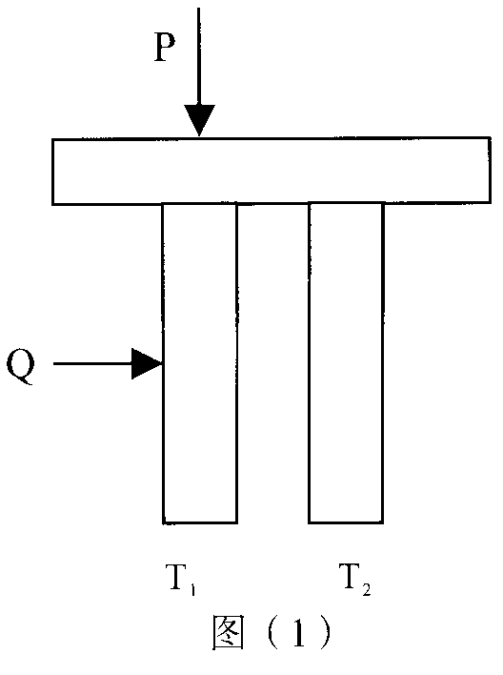
上式中K₁、K₂、K₃是与气体物理性质有关的常数。
从上式可看出通过测量加热功率P，温差△T的变化即可求得质量流量Q。为使问题简化，实际工作中是将加热功率P或温差△T中一个保持不变。前者称为恒功率式，后者称为恒温差式。对于 LHF型热式气体质量流量计，根据不同的要求而选其中的一种方式工作。

特点
*可靠性高 *重复性好 *测量精度高
*无活动部件 *响应速度快 *压损小、抗震强
*无须温、压补偿（见附录1） *量程比大（见附录2）

技 术 参 数
材料：不锈钢
测量介质：各种气体（乙炔气除外）。
流量（速）范围：HLF-01型（插入式）：0~60Nm/s或0~90Nm/s（见附录3）
HLF－02型（管道式）：
DN10 0~16Nm³/h DN15 0~36Nm³/h
DN20A 0~65Nm³/h DN20 0~110Nm³/h
DN25A 0~100Nm³/h DN25 0~156Nm³/h
DN40 0~280Nm³/h DN50 0~500Nm³/h
DN80 0~1000Nm³/h DN100 0~1750Nm³/h
注1：以上流量（速）范围是对空气而言，对其它气体有所变化。（见附录4）
注2：以上流量（速）的标准状态为20℃、101.33kPa。
流量测量准确度：±(1%R+0.5%FS）
工作温度范围：-10℃~+100℃或-10℃~+200℃（高于200℃可与本公司联系）。
工作压力范围：插入式1.6MPa；管道式4.0MPa
（插入式的压力范围大于1.6MPa可与本公司联系。）
供电电源：24VCD±10%，250mA；220VAC可选
输出信号：4~20mA（流量），4~20mA（温度）。负载：500Ω
注：温度4~20mA输出信号属附加功能，主要用于对烟道气的温度监测。
防爆等级：Ex d II CT3（乙炔除外）
通讯：用户要求RS-485通讯功能可与本公司联系。

流量积算仪：HLX-01
环境温度：-10℃~+40℃
供电电源：24VCD±10%,250mA；220VAC可选
输出信号：4~20mA线性（流量）
显示位数：瞬时流量5位，累计流量12位

应 用
·工业管道中气体质量流量测量 ·燃气过程中空气流量测量
·烟囱排出的烟气流量（速）测量（CEMS） ·煅烧炉烟道气流量测量
·钢铁厂中煤气、空气、氧气、氮气流量测量 ·污水处理中曝气和氯气流量的测量
·水泥、卷烟、玻璃厂生产过程中气体流量测量 ·溶剂回收系统中气体流量测量
·制气行业中空气、氧气、氮气流量测量 ·天然气、火炬气、氢气等气体流量测量
·半导体芯片制作过程中气体流量测量 ·啤酒生产过程中二氧化碳气体流量测量
·加热通风和空调系统中的气体流量（速）测量 ·燃煤锅炉中燃烧气体流量测量
·矿井下通风或排风系统中流量（速）实时检测 ·压缩空气流量测量

选 型
仪表分插入式与管道式，按连接方式和口径大小还可细分，具体如下：
HLF-01-A插入式基型
HLF-01-B插入式法兰连接型【烟道气流量（速）计】
HLF-01-C插入式卡套（3/4"NPT）连接型
HLF-01-D插入式卡套+球阀连接型
HLF-01-E插入式密封体+球阀连接型
HLF-02-A管道式（DN40、DN50、DN80、DN100）
HLF-02-B管道式（DN20、DN25）
HLF-02-C管道式（DN10、DN15、DN20A、DN25A）
用户或设计单位选型时必须熟知本手册中的表1和表2中的设置和要求，然后按现场工作条件，对照表1或表2准确填写。如有不清楚之处可以与销售部或公司联系。

HCF-01（插入式）选型表（表1）

F₁被测气体
标号 | 说 明 |  | 标号 |  | 说 明
A | 空气 |  | K |  | 甲烷
B | 氮气 |  | L |  | 乙烷
C | 氧气 |  | M |  | 丙烷
D | 氢气 |  | N |  | 丁烷
E | 干燥氨气 |  | O |  | 天然气
F | 氩气 |  | P |  | 煤气
G | 二氧化碳 |  | Q |  | 沼气
H | 干燥氯气 |  | R |  | 烟气
I | 乙烯 |  | S |  | 其它（ ）
J | 氦气
F₂流速范围 |  |  |  | F₃工作压力（MPa）
标号 | 说 明 |  |  | 标号 |  | 说 明
A | 0~10Nm/s |  |  | A |  | 0.1
B | 0~20Nm/s |  |  | B |  | 0.6
C | 0~30Nm/s |  |  | C |  | 1.0
D | 0~40Nm/s |  |  | D |  | 1.6
E | 0~60Nm/s |  |  | 注：压力大于1.6MPa请与本公司联系。
F | 0~90Nm/s
G | 其它（ Nm/s） |  |  | F₅供电电源
 |  |  |  | 标号 |  | 说 明
F₄工作温度范围 |  |  |  | Ａ |  | 24VD.C（标准型）
标号 | 说 明 |  |  | Ｂ |  | 220VA.C（可选）
Ａ | -10℃~+100℃
Ｂ | -10℃~+200℃
 |  |  |  | F₆传感器或变送器输出信号
F₇HLX－01流量积算仪配置 |  |  |  | 标号 |  | 说 明
标号 | 说 明 |  |  | A |  | 4~20mA线性（流量）
Ａ | 要 |  |  | B |  | 4~20mA非线性（流量）
Ｂ | 不要 |  |  | C |  | 4~20mA线性（流量、温度）
注1：分体式的选项为标号F₆B、F₇ A 通过流量积算仪显示瞬时流量和累计流量，并且流量积算仪具有4-20mA线性输出电流。
注2：一体式选项为F₆A、F₇B只有4-20mA线性输出信号 。
F₈标定方式 |  |  |  | F₉防爆要求
标号 | 说 明 |  |  | 标号 |  | 说 明
Ａ | 空气标定 |  |  | Ａ |  | 不要求防爆
Ｂ | 实际介质标定（请与本公司联系） |  |  | Ｂ |  | 要求防爆

F₁₀仪表结构形式 |  |  | F₁₁连接方式
标号 | 说 明 |  | 标号 | 说 明
Ａ | 一体式（一次与二次仪表合一） |  | Ａ | 法兰连接
Ｂ | 分体式（一次与二次仪表分开） |  | Ｂ | 卡套连接
 |  |  | C | 卡套+球阀连接
 |  |  | D | 密封体+球阀连接
F₁₂支杆长度L（mm）
标号 | 说 明 |  | F₁₃标准状态
Ａ | 300（DN） |  | 标号 | 说 明
Ｂ | 450（DN） |  | Ａ | 20℃,101.33kPa
C | 600（DN） |  | Ｂ | 0℃,101.33kPa
D | 其他（L＝ DN＝ ） |  | C | 其他（ ）
注：DN的尺寸表示仪表插入的管道口径，如果是方形或矩形请注明。
举例：HLF－01－C－F₁A－F₂D－F3B－F₄A－F₅A－F₆B－F₇A－F₈A－F₉A－F₁₀B－F₁₁B－F₁₂A（DN200）－F₁₃A
上面的选型表示：采用插入式，卡套安装。测量介质为空气，流速范围为0~40Nm/s，工作压力为0.6MPa，工作温度为-10℃~+100℃，供电电源为24VDC，要显示（瞬时流量和累计流量），用空气标定，无防爆要求，结构为分体式，采用3 /4"NPT卡套连接方式，支杆长度为300mm（现场管道的口径为200mm），流量单位的标准状态为20℃，101.33kPa。

HCF-02（管道式）选型表（表2）
F₁被测气体
标号 | 说 明 |  | 标号 |  | 说 明
A | 空气 |  | J |  | 氦气
B | 氮气 |  | K |  | 甲烷
C | 氧气 |  | L |  | 乙烷
D | 氢气 |  | M |  | 丙烷
E | 干燥氨气 |  | N |  | 丁烷
F | 氩气 |  | O |  | 天然气
G | 二氧化碳 |  | P |  | 煤气
H | 干燥氯气 |  | Q |  | 沼气
I | 乙烯 |  | R |  | 其它（ ）
F₂流速范围
标号 | 说 明
A | DN10（0~16Nm³/h） |  |  | F₃工作压力（MPa）
B | DN15（0~36Nm³/h） |  |  | 标号 |  | 说 明
C | DN20A（0~65Nm³/h） |  |  | A |  | 0.6MPa
D | DN20（0~110Nm³/h） |  |  | B |  | 1.0MPa
E | DN25A（0~100Nm³/h） |  |  | C |  | 1.6MPa
F | DN25（0~156Nm³/h） |  |  | D |  | 2.5MPa
G | DN40（0~280Nm³/h） |  |  | E |  | 4.0MPa
H | DN50（0~500Nm³/h） |  |  | 注：口径大于100mm的可以选用插入式，若要管道式，可与本公司联系。
I | DN80（0~1000Nm³/h）
J | DN100（0~1750Nm³/h）
K | 其它（ Nm³/h）

F₄工作温度范围 |  |  | F₅供电电源
标号 | 说 明 |  | 标号 | 说 明
A | -10℃~+100℃ |  | A | 24VD.C（标准型）
B | -10℃~+200℃ |  | B | 220VA.C（可选）
F₆传感器或变送输出信号 |  |  | F₇HCX-01流量积算仪配置
标号 | 说 明 |  | 标号 | 说 明
A | 4-20mA线性 |  | A | 要
B | 4-20mA非线性 |  | B | 不要
注1：分体式的选项为标号F₆B、F₇A。通过流量积算仪显示瞬时流量和累计流量，并且流量积算仪具有4-20mA线性输出电流。
注2：一体式选项为F₆A、F₇B。只有4-20mA线性输出信号。
F₈标定方式 |  |  | F₉防爆要求
标号 | 说 明 |  | 标号 | 说 明
A | 空气标定 |  | A | 不要求防爆
B | 实际介质标定（请与本公司联系） |  | B | 要求防爆
F₁₀仪表结构型式 |  |  | F₁₂标准状态
标号 | 说 明 |  | 标号 | 说 明
A | 一体式（一次与二次仪表合一） |  | A | 20℃,101.33kPa
B | 分体式（一次与二次仪表分开） |  | B | 0℃,101.33kPa
 |  |  | C | 其它（ ）
 |  |  | 注：法兰标准为 GB9119或用户约定特殊要求，法兰规格与压力等级相对应，螺纹采用公制标准或用户约定的特殊要求。
F₁₁连接方式
标号 | 说 明
A | 法兰连接
B | 螺纹连接

举例：HLF-02-A-F₁B-F₂H（DN50-400Nm³/h）-F₃A-F₄A-F₅A-F₆B-F₇A-F₈A-F₉A-F₁₀B-F₁₁A-F₁₂A
上面选型表示测量介质为氮气，管道口径为DN50，流量范围为0~400Nm³/h，工作压力为0.6MPa，工作温度范围为-10℃~+100℃，供电电源为24VDC，配HCX-01流量积算仪，用空气标定，现场无防爆要求，结构为分体式，法兰安装，流量单位的标准状态为20℃，101.33kPa。

附录（1）：无须温度、压力补偿，使流量测量大大简化

由于热式气体质量流量计是真正的质量流量计，因此测量时无须温、压补偿。而涡街、涡轮、孔板等流量计测出来的流量是体积流量，由于气体的体积是可以压缩的，在不同的工况压力、温度下其体积是不同的，为了解决此问题，通常都采用温、压补偿来达到气体质量流量测量目的。在图（2）中，以涡街流量计为例画出二种流量计的框图。显而易见，涡街流量计加上压力、温度变送器才相当与一个热式气体质量流量计。
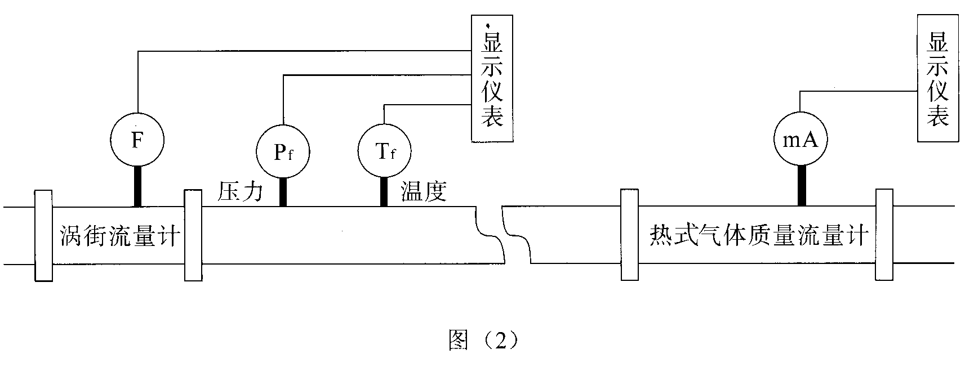
附录（2）：大的量程比使得微小流量也可以准确的检测

对于热式气体质量流量计而言，量程大就意味着管道中很小的流量它都可以检测。例如某用户最大流量为300Nm³/h，最小流量要测得1Nm³/h和小于1Nm³/h。这是一般流量计无法做到的，因而它非常适用于商贸核算。
从另一方面来说，它也起了检漏作用。在有一定压力的气体管路中，由于阀门、管路连接等因素的影响，难免会有气体泄漏，尤其当阀门长期使用导致磨损，当关 断阀门时会产生一定泄漏，此泄漏量能够在热式气体质量流量计上反映出来。这样可以提醒用户注意采取措施使泄漏量减至最小，避免了浪费。在我们的实际工作中发现，有的管路泄漏量很大，由于一般仪表反应不出来，而忽视了管理，造成的损失十分可观。

附录（3）：流量单位的说明

在选型时用户流量单位往往填写“m³/h”，而我们要求的是“Nm³/h”。前者指在实际工况（压力、温度）下的流量，而后者则是标准状态下的流量。下面将它们之间的关系介绍如下：
因为气体在压力升高时体积被压缩、温度升高时体积被膨胀。因此，在不同的压力，温度下体积是不同的。为了保证流量核算的一致性，气体流量的计量单位都折合到一个统一的标准状态下（如20℃，101.33kPa）进行计量，这样供方和需方在积算时避免了度量上的矛盾。
那么什么是实际工作状态下的流量，什么是标准状态下的流量呢？
实际工作状态下的流量是指流量计安装在管道上那个位置的实际压力、温度下流过去的气体流量，它的单位是用“m³/h”（前面 没有字母N）来表示的。而标准状态下的流量是将实际工作状态下的流量通过下面公式（2）换算而来的。
P_{f}·T_{N}
P_{N}·T_{f}·Z _{f}
Q_{N}=Q_{f} ………………（2）

式中Q_{N}：标准状态下的流量，单位为“Nm³/h”
Q_{f}：实际工作状态下的流量，单位为“m³/h”
P_{f}：实际工作状态下的压力，单位为kPa，该压力为绝对压力。
绝压=表压+当地大气压………………（3）
P_{N}：标准状态下的压力，是一个常数（101.33kPa）。
T_{f}：实际工作状态下热力学温度K。
T_{f}=T_{N}+t℃………………（4）
式中t℃为实际工作状态下气体的摄氏温度。
T_{N}：标准状态下热力学温度K，也是一个常数，若标准状态温度为20℃，则T_{N}=（273.15+20）。
Z_{f}：工作状态下气体压缩系数，一般情况下为1.0。
举例：某氧气管路的工作压力（表压）为800kPa，工作温度为30℃，工作状态下流量为25m³/h，当地大气压力为101.60kPa，该管路在标准状态（20℃,101.33kPa）下的流量Q_{N}是多少？

按公式（2）计算Q_{N}：
P_{f}·T_{N}
P_{N}·T_{f}
(800+101.60×(273.15+20)
101.33×(273.15+30)
QN=Q_{f} =25× =215.1Nm³/h

除了用Nm³/h单位外，用户也可采用质量流量单位kg/h，它等于该气体标准状态下流量与标准状态下密度之乘积。
通过上面的叙述，插入式中流速单位用Nm/s表示，其含意也就不难理解了。

附录（4）：部分气体的流量（速）测量范围参照表
气体名称 | 流量范围（相对空气的百分比%）
氩气、二氧化碳、干燥氯气、氮气、氧气 | 100
丁烷、乙烷、乙烯、甲烷、天然气、干燥氨气 | 85
氦气 | 40
氢气 | 22

说明：如DN20的管道测量空气时为100Nm³/h，那么氢气的测量范围则为22Nm³/h。

